ТЕХНОЛОГІЯ ВИГОТОВЛЕННЯ М’ЯКОЇ ІГРАШКИ
М’яка іграшка – іграшка з хутра або іншої м’якої тканини, наповнена м’яким матеріалом.
Раніше для набивання іграшки використовували солому, тирсу, стружку, вату, волокна бавовни тощо. Сьогодні доцільно взяти сучасні матеріали – синтепон, штучну вату, синтетичні гранули.
Виготовлення м’якої іграшки складається з таких етапів:
1. Добір матеріалу та підготовка його до роботи.
2. Розкрій деталей за допомогою викрійки і картону.
3. Змотування та зшивання.
4. Набивання заготовки.
5. Збирання конструкції в єдине ціле.
6. Остаточне оформлення роботи – декорування.
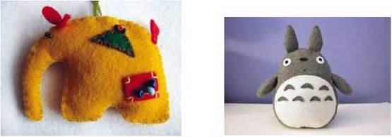
Запропонуйте свою іграшку та матеріали для її виготовлення.
Дайте іграшці ім’я.
Практична робота
М’ЯКА ІГРАШКА «ПАСХАЛЬНИЙ ЗАЙЧИК»
Роботу розпочинай із повторення правил безпечної праці.
Для роботи потрібні: тканина (квадрат 15×15 см), голка, нитка, вата або синтепон, шовкова стрічка, ножиці.
Технологічна картка
Виріж квадрат та коло потрібного розміру
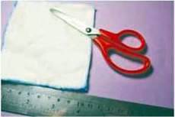
Накресли.
на тканині трикутник так, як показано на малюнку
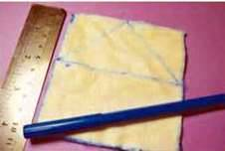
Проший намальований контур швом “уперед голка”, стягни, заповни синтепоном
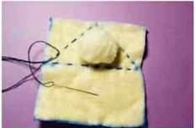
Розправ вуха
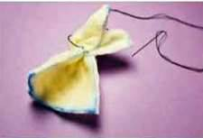
Заший спинку
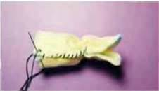
Наповни синтепоном тулуб та затягни вниз
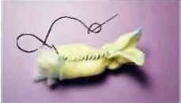
Кружечок із тканини за контуром низу приший швом “уперед голка”, заповни синтепоном і затягни
Приший хвіст
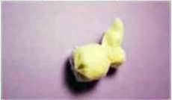
Приклей ніс, очі, зав’яжи стрічку
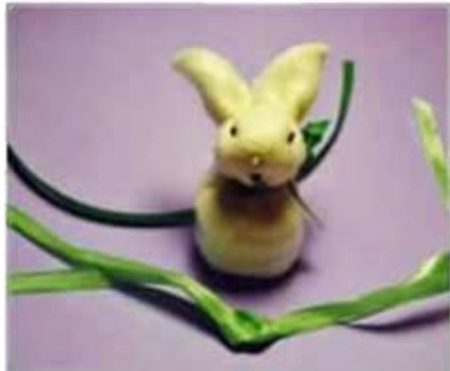
Іграшка готова.

